**¿Qué es un usuario root en Linux?**

El usuario root en GNU/Linux es el usuario que tiene acceso administrativo al sistema. Los usuarios normales no tienen este acceso por razones de seguridad. Sin embargo, Kubuntu no incluye el usuario root. En su lugar, se da acceso administrativo a usuarios individuales, que pueden utilizar la aplicación "sudo" para realizar tareas administrativas.

**¿Por qué ubuntu no me deja establecer la contraseña durante la**

**instalación?**

Porque es más seguro. Cualquier medida de seguridad tendrá al menos un pequeño factor de "molestia". Debe conocer su contraseña para instalar el software en Ubuntu. Esta es una característica de seguridad de Ubuntu y otras distribuciones de Linux.

Esto evita que personas no autorizadas alteren la configuración del sistema, también es una "red de seguridad" para que confirmes que realmente quieres hacer cambios en la configuración.

Se puede argumentar que si sabes que nadie va a usar tu computadora de todos modos, entonces no necesitas una contraseña, pero el sistema operativo no tiene forma de saberlo. Ubuntu es conservador en ese sentido al pedirle que siempre tenga una contraseña, a diferencia de otros sistemas que pueden permitirle "dispararse en el pie".

¿Cuáles son los procesos típicos de Linux?¿Cómo identificarlos?.

Descripción general del proceso típico de arranque en gnu/linux[editar]

En Linux, el flujo de control durante el arranque es desde el BIOS, al gestor de arranque y al núcleo (kernel). El núcleo inicia el planificador (para permitir la multitarea) y ejecuta el primer espacio de usuario (es decir, fuera del espacio del núcleo) y el programa de inicialización (que establece el entorno de usuario y permite la interacción del usuario y el inicio de sesión), momento en el que el núcleo se inactiva hasta que sea llamado externamente.

La etapa del cargador de arranque no es totalmente necesaria. Determinadas BIOS pueden cargar y pasar el control a Linux sin hacer uso del cargador. Cada proceso de arranque será diferente dependiendo de la arquitectura del procesador y el BIOS.

1. El BIOS realiza las tareas de inicio específicas de la plataforma de hardware.

2. Una vez que el hardware es reconocido y se inicia correctamente, el BIOS carga y ejecuta el código de la partición de arranque del dispositivo de arranque designado, que contiene la fase 1 de un gestor de arranque Linux. La fase 1 carga la fase 2 (la mayor parte del código del gestor de arranque). Algunos cargadores pueden utilizar una fase intermedia (conocida como la fase 1.5) para lograr esto, ya que los modernos discos de gran tamaño no pueden ser totalmente leídos sin código adicional.

3. El gestor de arranque a menudo presenta al usuario un menú de opciones posibles de arranque. A continuación, carga el sistema operativo, que descomprime en la memoria, y establece las funciones del sistema como del hardware esencial y la paginación de memoria, antes de llamar a la función start_kernel().

4. La función start_kernel() a continuación realiza la mayor parte de la configuración del sistema (interrupciones, el resto de la gestión de memoria, la inicialización del dispositivo, controladores, etc), antes de continuar por separado el proceso inactivo y planificador, y el proceso de Init (que se ejecuta en el espacio de usuario).

5. El planificador toma control efectivo de la gestión del sistema, y el núcleo queda dormido (inactivo).

6. El proceso Init ejecuta secuencias de comandos (Scripts) necesarios para configurar todos los servicios y estructuras que no sean del sistema operativo, a fin de permitir que el entorno de usuario sea creado y pueda presentarse al usuario con una pantalla de inicio de sesión

En el apagado, Init es llamado a cerrar todas las funcionalidades del espacio de usuario de una manera controlada, de nuevo a través de secuencias de comandos, tras lo cual el Init termina y el núcleo ejecuta el apagado.

Comando **apt install cowsay**=

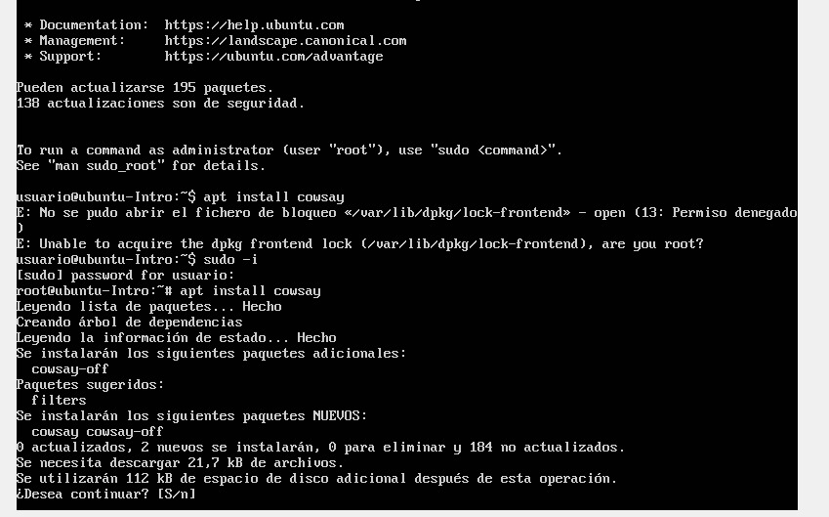

Comando **cowsay “Hola Mundo”**=

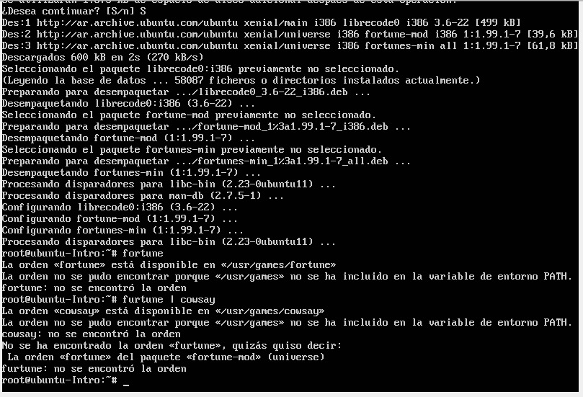

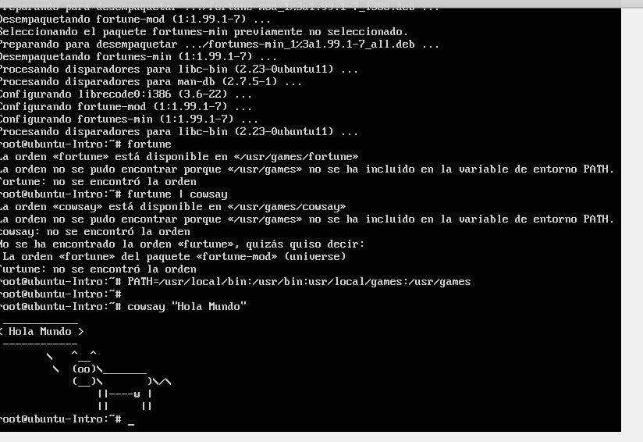

* Comando **sudo apt install fortune**:

